МИНОБРНАУКИ РОССИИ
Федеральное государственное бюджетное образовательное учреждение высшего образования
НИЖЕГОРОДСКИЙ ГОСУДАРСТВЕННЫЙ ТЕХНИЧЕСКИЙ
УНИВЕРСИТЕТ им. Р.Е.АЛЕКСЕЕВА

Институт радиоэлектроники и информационных технологий
Кафедра информатики и систем управления
Лабораторная работа №2
ОТЧЕТ
По лабораторной работе
по дисциплине

Информатика и компьютерные технологии

РУКОВОДИТЕЛЬ:
Степаненко М.А.

СТУДЕНТ:
Соловьев Т.Д.

25-ИВТ-2-2

Работа защищена «___» ____________
С оценкой ________________________

Нижний Новгород, 2026
Цель: Научиться строить подробную блок-схему алгоритмов решения задач.
Вариант 16 Задача: подсчитать число появлений заданной буквы в данном тексте.
Блок схема:
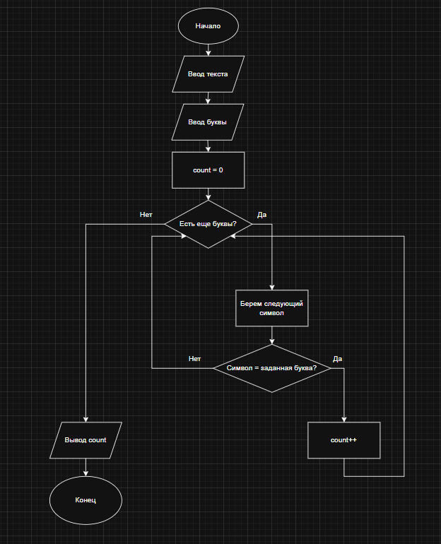

Для того чтобы убедиться, что блок-схема составлена корректно необходимо проверить ей на свойства.
- Каждый шаг выполняется только после завершения другого.
- Понятность блок-схемы обеспечивается понятными именами переменных.
- Все шаги алгоритма понятны и однозначны.
- При точном исполнении алгоритма можно получить результат за конечное число шагов.
- Алгоритм остаётся работоспособным при разных входных данных.
Вывод: Я изучил методы постройки блок-схем и создал блок-схему, которая обладает всеми указанными свойствами.

